Azərbaycan Arxeologiyası 18 Azerbaijan Archeology
2001 Vol.: 3 Num.: 1-4
TUNC VƏİLK DƏMİR DÖVRÜNDƏ NAXÇIVANIN ŞƏRQ ÖLKƏLƏRl İLƏ iQTİSADl-MƏDƏNl ƏLAQƏLƏRl
Qəhrəman Ağayev (Azərbaycan MillıElmlərAkademiyası Arxeologiya və Etnoqrafiya Institutu)
Arxeoloji tədqiqatlar qədim Azərbaycanm ayrılmaz hissəsi olan Naxçıvanm son tunc və ilk dəmir dövründə iqtisadi və mədəni cəhətdən yüksək inkişaf səviyyə-sinə çatdığmı göstərir. Bu dövrlərdə Naxçıvan Qafqaz və Yaxm Şərq ölkələri ilə iqtisadi-mədəni münasibətlərdə mühüm rol oynamış və Yaxın Şərq ölkələrini Qaf-qazla əlaqələndirən əsas mədəniyyət ocaqlarından biri olmuşdur.
Tədqiqatçılardan A.Lukasm, V.V.Pavlovun, S.l.Xocaşin və başqalarının fıkrin-cə anqoblanmış saxsmm vətəni Misirdir.¹ A.I.Uşkova və I.D.Marçenkoya görə bu tipli boyanmış şirli saxsmm istehsalı Finikiya, Mesopotamiya və Ön Asiyanın digər ölkələrində geniş yayılmışdır. Azərbaycanda bu dövrün şirli saxsı mə'mulatı qədim Mingəçevır, Yuxarı Qarabağm Xocalı kurqanlarından aşkar edilmişdir. 1890-cı ildə V.Reslerin 2 JV2-Iİ kurqandan tapdığı nümunə böyük sənətkarlıq nümunəsi kimi diq-qəti cəlb edir.⁴ 1926-cı ildə I.I.Meşşaninov I N°-li kurqandan⁵ yaşıl xətlərlə naxışlan-mış qab nümunəsi aşkar etmişdir.
J.De Morqanin Coni qəbirstanlığının (Talış ərazilərində) birindən tapılmış mavi-yaşıl rənglərlə naxışlanmış qabı təhlil etmişdir.⁶ Naxçıvan ərazisində belə saxsı nümunələri II Kültəpənin son tunc təbəqəsindən⁷ və Qalacıq qədim yaşayış yerinin şimal hissəsindəki 1 N2-H kiçik kurqandan aşkar olunub. Şirli saxsı nümunələri Gürcüstanm və Qafqazın başqa bölgələrindən də üzə çıxarıhb. Tədqiqatçılardan T.S.Rassek, V.A.Latmin, V.V.Piotrovski, I.N.Nəhmanov, V.N.Əliyev, Q.M.Aslanov, R.M.Vahidov, Q.I.Ione, N.P.Kəsəmənli, T.S.Pitsxelauri, H.F.Cəfərov və başqaları bu kimi nümunələrin Qafqaza, o cümlədən Azərbaycana Ön Asiyadan gətirildiyini qeyd edirlər.⁸ H.F.Cəfərov analoji materiallara əsaslanaraq qeyd edir ki, şirli qablar Azərbaycana həmçinin Assuriyadan da gətirilmişdir.⁹ Xronoloji analizlərə əsasən bu gəlmə qablarm Azərbaycanda, o cümlədən Naxçıvanda yayılması e.ə. X-VIII əsrlərə aid edilir.
Yaxın §ərq və Ön Asiya ölkələri ilə iqtisadi və mədəni əlaqələri göstərən maraqh arxeoloji materiallardan biri «On Asiya tipli» xəncərlərdir. Onlar Qafqaza mübadilə yolu ilə gətirilib.¹ Belə silahlar əsasən Assuriya, Nihəvənd və sair yer-lərdə də geniş yayılıb.¹¹ Naxçıvanda bu tipli xəncərlərdən beş ədədi aşkar edilib. (tab.l, ş.1-5). Onlardan biri Qızılvəngdən, qalanları isə Culfa qazmtılarmdan məlum-dur. Eyni zamanda bu tipli xəncərlər Muğandakı Uzuntəpədən, ^{v} Gədəbəydəki 23 Nç-li baş qutu qəbirlərdən,¹⁴ Gürcüstanda Boqvidən, Kaxetiyadan, Maqirodan, Ma-xatdan,¹⁵ həmçinin Şimali Qafqazdan¹⁶, Dağıstandan¹⁷ mə'lumdur.
Dünya arxeoloji ədəbiyyatında Q.Bonne, Q.Konteno, O.Montehis, R.Dyusso, T.Mik, R.Qirşman, K.Şeffer və başqaları Ön Asiya tipli xəncərlərin e.ə. II minilliyin ortalarmdan və I minilliyin əvvəllərində Yaxm Şərqdə, Kalaxda, Ras-Şamrada, Maqiddoda, Qezerdə, Nihəvənddə, Luristanda, Təpə-Sialkda, Təpə-Giyan və başqa abidələrdə geniş yayıldığını qeyd etmişdir. Lakin, Ön Asiya tipli xəncərlərin nə vaxt meydana çıxması haqqmda tədqiqatçılar müxtəlif fıkirlər yürütmüşlər. Belə ki,

Azərbaycan Arxeologiyası
2001
Tablo 1.
19
Azerbaijan Archeology Vol.: 3 Num.: 1-4

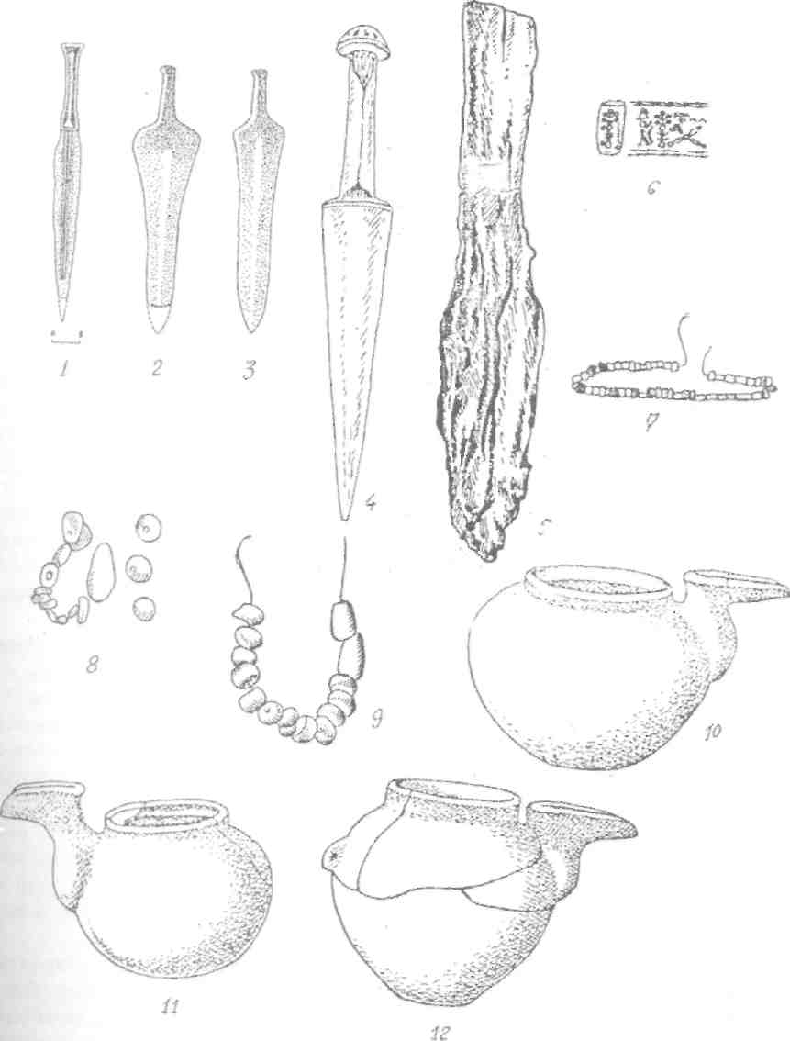
Azərbaycan Arxeologiyası 20 Azerbaijan Archeology

2001 Vol.: 3 Num.: 1-4
Eyni zamanda xəncərlərin harada istehsal olunduqları barədə mübahisəli fıkirlər irəli sürülmüşdür. R.Xatçison belə hesab edir ki, bu tip xəncərlər Misirin Niksos ustaları ilə əlaqədardır.' T.Mik, O.Bonne, R.Russo xəncərləri assurlara bağlayır. K.§effer xəncərlərin Ön Asiyada istehsal olunub Kipr vasitəsilə qərbə yayıldığmı qeyd edir. Qafqazda, o cümlədən Azərbaycanda yayılmış xəncərlər əsasən formalarma görə indiki Iran (Luristan, Təpə-Ciyan, Təpə-Sialk) xəncərlərinə daha çox oxşayır. Bir çox tədqiqatçılar; E.I.Krupnov, O.H.Həbibullayev, V.H.Əliyev, I.H.Nərimanov, CXəlilov, S.M.Qazıyev, M.Q.Poqrebova və başqaları xəncərlərin Qafqaza, həmçinin Azərbaycana e.ə. II minilliyin ortalarmdan, F.R.Mahmudov I minillikdə gətirildiyini söyləmiş, lakin bir neçə tədqiqatçı isə bunu yerli istehsal hesab etmişlər.²¹
Son tunc və ilk dəmir dövründə Azərbaycanın yaxm şərq ölkələri ilə iqtisadi və mədəni əlaqələrini sübut edən elmi dəlillərdən biri də silindrik möhürlərin tapılmasıdır. Bu növ arxeoloji nümunələr Naxçıvan abidələrində də tapılmışdır²². Şahtaxtı nekropolundan aşkar edilmiş bir ədəd silindrik möhür diqqəti daha çox cəlb edir. (Tab.l, ş.6). Ağ gil kaolindən hazırlanmış möhürün hər iki ucuna dairəvi cızma xətlər çəkilmiş, içərisində dirilik ağacı üçün, uzun əba geymiş, ayağında çəkmə və başında dəbilqəni xatırladan günlüklü başlıq olan kahin təsvir edilir.
Kahinin saçı arxadan, çiyninə yığılmış, əlləri isə yuxarıya, dirilik ağacmdakı meyvəyə tərəf uzanmışdır. Möhürün digər üzündə döş-döşə dayanmış, başları geri çevrilmiş iki keçi rəsmi çox canlı və simmetrik həkk edilmişdir. Möhürün uzunluğu I 2 sm, diametri 1 sm-dir. V.H.Əliyev qeyd edir ki, möhürlər qədim şərq ölkələri ilə (Fələstin, Suriya) qarşılıqlı iqtisadi-mədəni münasibətlərdə mühüm rol oynamışlar.
Şahtaxtı möhürlərinə oxşar belə sənət nümunələri şərqin maddi-mənəvi 1 abidələrindən Gezardan (Q.Konteno), Ras-Şamradan (Q.Frankfort), Hellal-Gezardan I (J.Nuqoral), Atşana-Allahdan (L.Vulli), Təpə Çiyanın II təbəqəsindən (E.Hersfeld) I və digər yerlərdə aşkar edilmiş və tədqiqatçıların əksəriyyəti möhürün yaranma I tarixini e.ə. II minilliyin ikinci yarısma aid etmişlər.
Yaxın Şərq öİkələri ilə iqtisadi mədəni əlaqələr sayəsində gətirilmiş I nümunələrdən Qızılvəngdə, Şahtaxtıda, Qalacıqda, aşkar edilmiş üzü, göy şirlə I örtülmüş kiçik ölçülü ağ-gil kaolin muncuqlar diqqəti cəlb edir. (tab.l, şək 7-9) I Muncuqlarm bəzilərinin üzü cızma xətlərlə naxışlanmışdır. Misir sənətkarları üçün I xarakterik olan və e.ə. II minilliyin axırları və I minilliyin əvvəllərinə aid edilən ağ I gil kaolindən hazırlanan muncuqlar Mingəçevirdəki 63 N2-H torpaq,²⁶ Gədəbəydəki I baş qutu/⁷ Bayandakı,² Zurnabaddakı,²⁹ Muğandakı,³⁰ Gürcüstandakı Tsalkin | yaşayış yerindəki"' müxtəlif tipli və Iranm Göytəpə hissəsindəki qəbirlərdən ² aşkar I edilib. Bundan başqa qazmtı işləri zamanı Naxçıvanın Qalacıq nekropolundan ■ kaurilər (qarnı yarıq muncuqlar) qeydə alınmışdır. Kaurilər novlu olub, Van və I Urmiya gölündən, Egey, Aralıq, Mərmərə dənizi və Fars körfəzindən, Hind və Sakit I okean sahillərindən gətirildiyini güman etmək olar.
Bu qədim ticarət münasibətləri Naxçıvanın iqtisadi və mədəni əlaqələrinin I daha geniş coğrafı əraziyə malik olduğunu bir daha əks etdirir. Yaxın Şərq ölkələri I ilə əlaqələrin öyrənilməsində caydan tipli qablar da mühüm faktlardan sayıla bilər. I (tab.l, ş. 10-12) Çaydanlar Yaxm Şərqdə, o cümlədən indiki Iran ərazisində I

Azərbaycan Arxeologiyası 21 Azerbaijan Archeology
2001 Vol.: 3 Num.: 1-4
(Təpəhissar, Göytəpə, Təpəsialk, Həsənli) daha geniş yayılmış caydanlara oxşardır. Naxçıvandan əldə edilmiş çaydanlar, qonşu istehsal mədəniyyətin tə'sirini bir qədər saxlasa da, özünəməxsus yerli xüsusiyyətləri ilə seçilir. Belə qablar-əşyalar Naxçıvanın Qızılvəng, Şahtaxtı, §ortəpə Ikinci Kültəpə və Culfa yaxmhğmdakı abidələrdən mə'lumdur.³⁴
Yaxm Şərq ölkələrin tə'siri Naxçıvanm maddi-mədəniyyət abidələrində aşkar edilmiş bəzək nümunələrində də izləmək mümkündür. Arxeoloji qazmtı işləri zamanı Qalacıq nekropolundan ilan başına oxşar bilərziklər buna misal ola bilər . Mə'lumdur ki, şərq xalqları mə'nəviyyatmda ilan totemi də mövcud olmuşdur. Tarixi mənbələrdə, əfsanələrdə, nağıllarda, qaya üstü rəsmlərdə, ilan toteminə geniş müraciət olunmuşdur. Bunun müqabilində yer adları Naxçıvanda ilan totemi ilə çox bağlıdır.
§ərq xalqlarının əksəriyyətinin ibtidai dini icmalarmda ilan müqəddəslər səviyyəsinə qədər qaldırılaraq onda cəsurluq, sayıqlıq, idarəçilik və ehtiyathhq rəmzi kimi isti münasibət bəslənsə də, eyni zamanda, zəhərləmək, öldürmək kimi yırtıcılığa malik bir varlıq kimi təsvir edilir. Lakin bu amilin özü də belə Misirdə şərəfhesabedilirdi.
Son vaxtlar bə'zi tədqiqatçılar etnoqrafık mə'lumatlara əsaslanaraq ilan rəsmlərini şər qüvvələrdən himayə kimi də qeyd edirlər.
Qədim Yunanıstanın sevimli allahları arasmda ilan özünün mövqeyini müdafıə edə bilib. Simvolik mə'na kəsb edən ilan sənətkarlarm (dulusçularm, metalişləmə ustalarmm, daşyonanların) fəaliyyətində xüsusi yer tutmuşdur.
Beləliklə, qədim şərqin mədəni mərkəzlərinin Azərbaycanla, o cümlədən Naxçıvanla iqtisadi-mədəni əlaqələr təhlili göstərdi ki, bir tərəfdən əlverişli coğrafı şərait, digər tərəfdən bu ərazidən keçən ticarət yolları Naxçıvanı, şərqin inkişaf etmiş ölkələri ilə həmişə iqtisadi-mədəni münasibətlərin saxlanmasına genış imkan yaratmışdır.
ƏDƏBİYYAT
- fl>Ka(j)apoB T.O. Cbjbh A3ep6aHA>KaHa co cTpaHaMH nepeAHen A3hh b ənoxy no3AHeH 6poH3bi h paHHero >Kejıe3a. (ABToperbepaT KaHAH^aTCKOH ahc.) EpeBaH - 1978, c. 6.
- Yenə orada s. 6.
- AanaHOB T.M., BaHAOB P.M., HoHe T.H., ^peBHHH MHHreHayp. Baxy, 1959.
- OAK 3a 1885 r. 50, 3EBBƏAEB 1886, 176; I.Nərimanov Gəncəçay rayonunun arxeoloji abidələri. Bakı, 1958, s.97.
- MemaHHHOB M.H. ApxeojıorHHecKaa ƏKcneAHUHa b HaropHbin Kapaöax h HaxHneBaHCKHH Kpaft. Coo6., TAHMKI, 1926, c. 218-219.

- J. De Morqan. Mission scientifique en Perse, Paris, 1896, IY c.s. 105, 5-ci tabl. 5, 6; Nərimanov t, Göstərilən əsəri, s. 98.
- Əliyev Vəli Azərbaycanda tunc dövrünün boyalı qablar mədəniyyəti. Bakı 1977. s. 53.
- Cəfərov H.F. Göstərilən əsəri. s. 6.
- Yenə orada s. 7.

- HecceH A.A. K Bonpocy o ApeBHenujeH MeTanjıyprHH MeAH Ha KaBKa3e. HsBecTHH TAHMK. Bbin. 120. M.-JL, 1935.
- Vəli Əliyev Göstərilən əsəri. s. 102.

Azərbaycan Arxeologiyası 22 Azerbaijan Archeology
2001 Vol.: 3 Num.: 1-4
- Yenəoradas. 101-102.
-  ..     .  |  , , 1946, №9, . V,2.
-  ..   , . VI. ., 1911, . 101.
-  ..       . . 23, , 1951, . 67-68.
-  ..          « III         1935 .» , 1937.. 162-163.
- Cəfərov H.F. Göstərilən əsəri. s. 7-8.
- Cəfərov H.F. Göst. əsəri.
- Hutchinson R.W. The Mesopotamian Doggers and their Relatlons - "Irag", Vol. 1, Pt.2, 1934;  ..       ,  1977, .34.
- Cəfərov H.F. Göstərilən əsəri, s. 3.
- Cəfərov H.F. Göctərilən əsəri, s. 9 -10.
- Naxçıvan Tarix muzeyi, inv. № 1042.
- Əliyev Vəli. Göstərilən əsəri, s. 105.
- ƏliyevVəli. Göstərilən əsəri, s. 105.
-  ..         . ( . .) , 1985, . 14.
-  ..   № 63  .  , III,  1953. . 75-76, .1, 22,25,26,28.
-  ..  , . 93-95.
-  .       . . 1928, . 4, . 246.
-  ..  . , 1940, . 139.
-  ..     , . XIII-XIV.
-  ..    . , 1941, s. 77-78, . 3-6
- . Burton-Brown. Excavations in Azerbaijan, 1948. London, 1951, səh. 114,28.
-  ..  -           . (  . , 1969. . 11.
- Əliyev Vəli. Gö.stərilən əsəri, s. 69; M N. Poqrebova. Göstərilən əsəri, s. 105. Tabl. XXIII, 1,2.
-  ..          ., . 164.

